Hướng dẫn giải bài tập môn Toán Lớp 5: Phép trừ số thập phân
Hướng dẫn giải bài tập 1, 2, 3 trang 54 SGK Toán lớp 5 tập 1: Phép trừ số thập phân
Câu 1: Tính
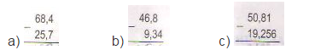
Câu 2: Đặt tính rồi tính
a) 72,1 – 30,4 b) 5,12 + 0,68 c) 69 – 7,85
Câu 3: Một thùng đựng 28,75 kg đường. Người ta lấy từ thùng đó ra 10,5 kg đường. Sau đó lại lấy ra 8 kg đường nữa. Hỏi trong thùng còn bao nhiêu kg đường?
HƯỚNG DẪN GIẢI
Câu 1: Tính
a) 42,7 b) 37,46 c) 31,554
Câu 2: Đặt tính rồi tính
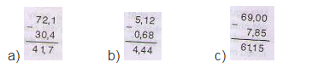
Câu 3:
Người ta lấy ra tất cả: 10,5 + 8 = 18,5 (kg đường)
Trong thung còn lại: 28,75 – 18,5 = 10,25 (kg đường)
Đáp số: 10,25 kg đường

Hướng dẫn giải bài tập 1, 2, 3, 4 trang 54 SGK Toán lớp 5 tập 1: Luyện tập
Câu 1: Đặt tính rồi tính
a) 68,72 – 29,91
b) 52,37 – 8,64
c) 72,5 – 30,26
d) 60 – 12,45
Câu 2: Tìm x
a) x + 4,32 = 8,67
b) 6,85 + x = 10,29
c) x – 3,64 = 5,86
d) 7,9 – x = 2,5
Câu 3: Ba quả dưa cân nặng 14,5 kg. Qủa thứ nhất cân nặng 4,8 kg, quả thứ hai nhẹ hơn quả thứ nhất 1,2 kg. Hỏi quả thứ ba cân nặng bao nhiêu kg?
Câu 4: Tính rồi so sánh giá trị của a -b và a – (b + c)
a | b | c | a-b-c | a-(b+c)
8,9 | 2,3 | 3,5
12,38 | 4,3 | 2,08
16,72 | 8,4 | 3,6
b) Tính bằng hai cách:
8,3 – 1,4 – 3,6 18,64 – (6,24 + 10,5)
HƯỚNG DẪN GIẢI
Câu 1: Đặt tính rồi tính
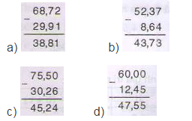
Câu 2: Tìm x
a) x+ 4,32 = 8,67
x = 8,67 – 4,32
x = 4,35
b) 6,85 + x = 10,29
x= 10,29 – 6,85
x = 3,44
c) x – 3,64 = 5,86
x = 5,86 + 3,64
x = 9,5
d) 7,9 – x = 2,5
x = 7,9 – 2,5
x = 5,4
Câu 3
Ta có:
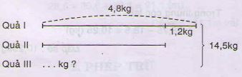
Quả thứ hai cân nặng: 4,8 – 1,2 = 3,6 kg
Cả hai quả đầu cân nặng: 4,8 + 3,6 = 8,4 kg
Quả thứ ba nặng: 14,5 – 8,4 = 6,1 kg
Đáp số: 6,1 kg
Câu 4: a)
a | b | c | a-b-c | a-(b+c)
8,9 | 2,3 | 3,5 | 8,9 - 2,3 - 3,5=3,1 | 8,9 - (2,3 +3,5) = 3,1
12,38 | 4,3 | 2,08 | 12,38 - 4,3 - 2,08 = 6 | 12,38 - (4,3 + 2,08) = 6
16,72 | 8,4 | 3,6 | 16,72 - 8,4 -3,6 = 4,72 | 16,72 - ( 8,4 +3,6) = 4,72
Ta thấy giá trị của a -b và a – (b + c) bằng nhau
